|  |
| --- |
| C:/Users/lenovo/AppData/Local/Temp/picturecompress_20210909143334/output_1.pngoutput_1 |

**实践实训项目（总结）报告**

**学 院 名 称： 新媒体学院**

**课 程 名 称： Web开发**

**项 目 名 称： 在线相册**

**学 号： 190808210**

**姓 名： 邵明蕊**

**班 级： 19软工 2 班**

**任 课 教 师： 张浩斌**

**学 期： 2020-2021学年短学期**

**成 绩：**

目 录

[1 功能简介和设计要求 1](#_Toc306974825)

[1.1 功能简介 2](#_Toc306974827)

[1.2 设计要求 2](#_Toc306974827)

[1.2.1 需求分析 2](#_Toc306974828)

[1.2.2 ER图 2](#_Toc306974828)

[2 总体框架设计和各功能模块说明](#_Toc306974826)

[2](#_Toc306974826)

[2.1 总体流程图 2](#_Toc306974827)

[2.2 各功能模块说明 2](#_Toc306974827)

[3 主要功能模块设计及对应的流程图](#_Toc306974829)

[3](#_Toc306974829)

[4 主要功能模块实现代码截图](#_Toc306974829)

[4](#_Toc306974829)

5 表结构 5

[6 调试与测试](#_Toc306974825) [6](#_Toc306974830)

[7 项目总结](#_Toc306974825) 7

[参考文献](#_Toc306974831) 7

# **1 功能简介和设计要求**

## 功能简介

本项目是一个在线相册系统，实现对相片的一些基本操作，采用JSP及前端开发技术。就其功能而言，主要包含对相片相册的上传、删除、修改、搜索等功能，通过这些功能来形成一个比较完善的相册系统。

## 1.2 设计要求

### 1.2.1 需求分析

面对传统的相册难于管理，图片多，耗费空间，也有时候会忘记存放位置，难于查找等问题，开发在线相册系统来帮助大家管理自己图片，操作方便，在有网络的情况下随时随地都可以查看。

### 1.2.2 ER图

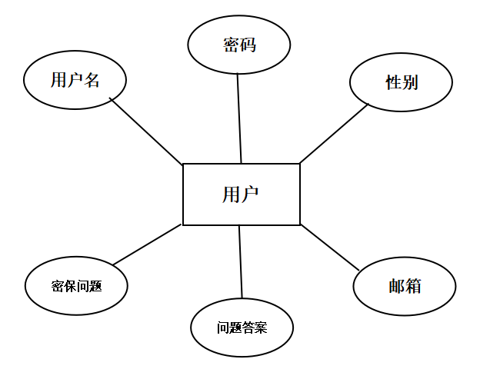

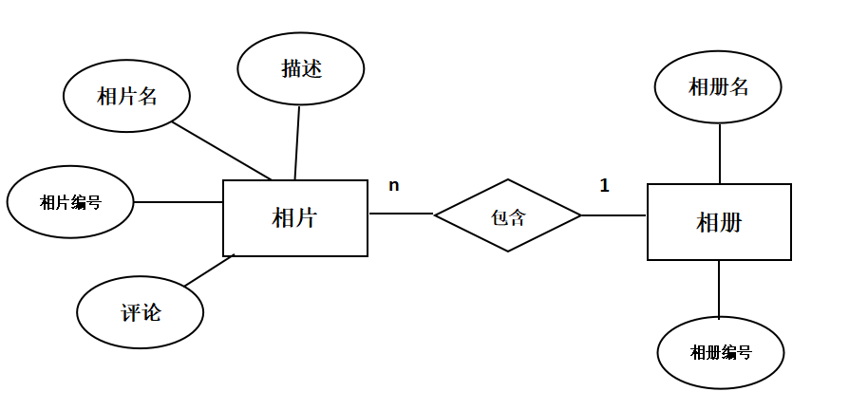

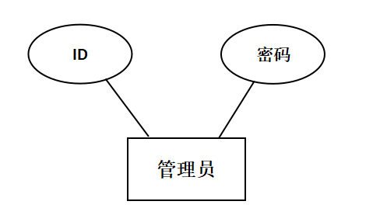

**2 总体框架设计和各功能模块说明**

## 2.1 总体流程图

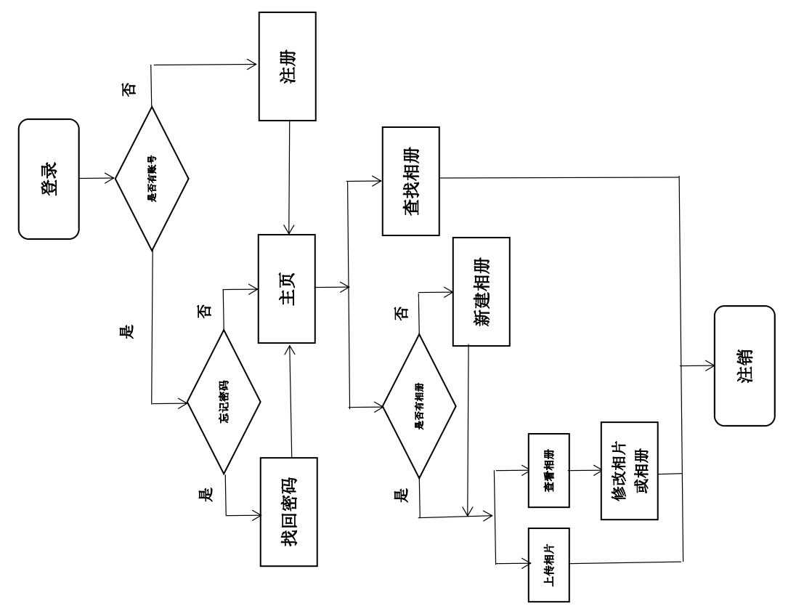

## 2.2 各功能模块说明

### 2.2.1 用户部分

(1)注册

(2)登录

(3)新建相册

(4)上传相片

(5)查找相册

(6)查看相册

(7)评论相片

(8)修改相册相片

(9)修改用户信息

(10)找回密码

### 2.2.2 管理员部分

(1)登录

(2)相册管理

(3)用户管理

(4)评论管理

(5)黑名单管理

**2.2.3**

特定IP禁止登录

**3 主要功能模块设计及对应的流程图**

## 3.1 用户部分

(1)新建相册

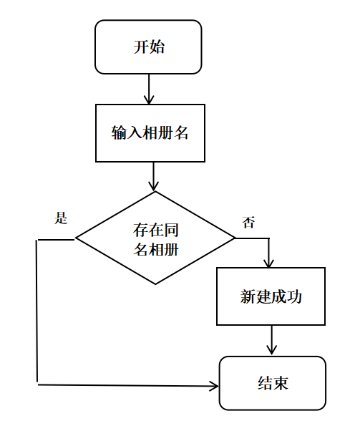

1. 上传相片

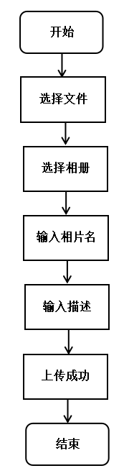

1. 查找相册

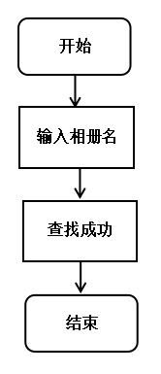

1. 评论相片

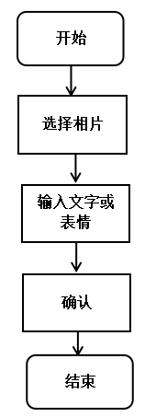

1. 找回密码

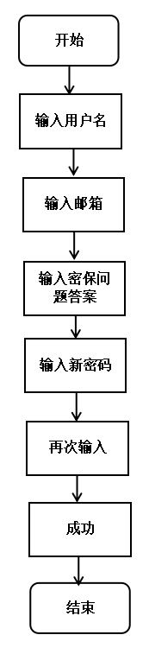

## 3.2 管理员部分

(1)相册管理

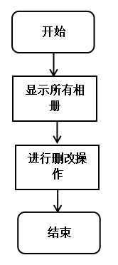

1. 用户管理

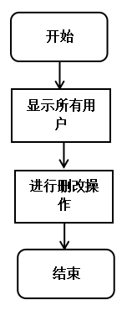

1. 评论管理

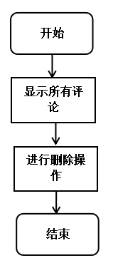

1. 黑名单管理

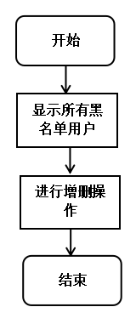

**4 主要功能模块实现及界面和代码截图**

## 4.1 用户部分

(1)注册

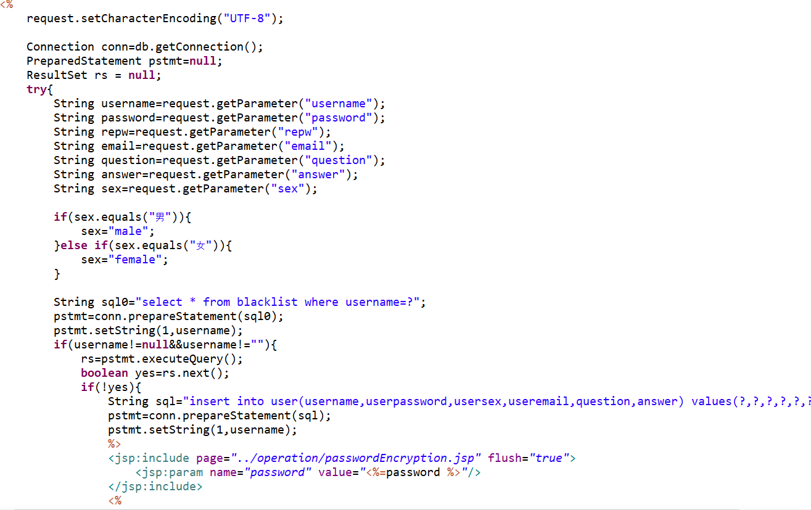

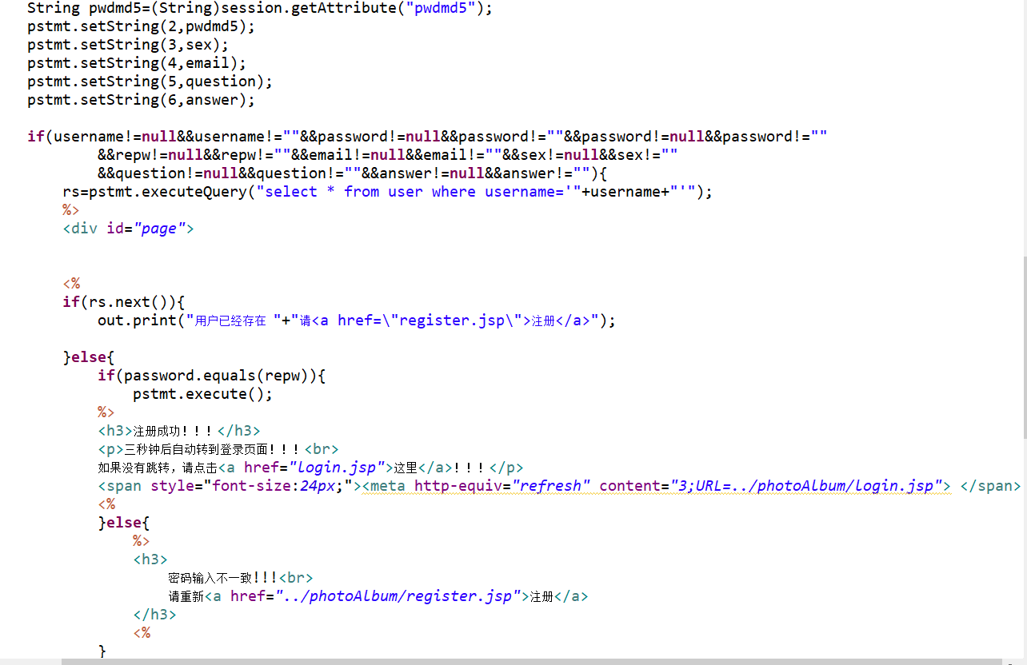

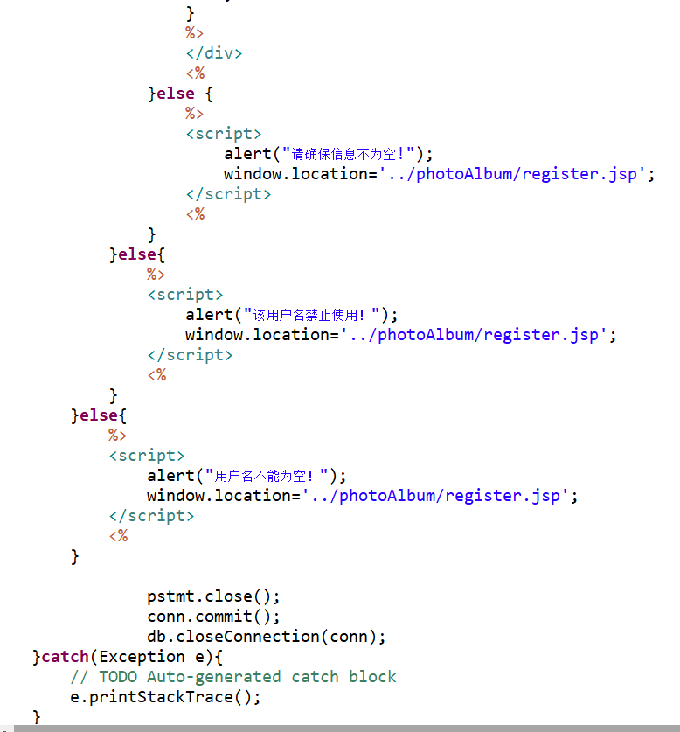

1. 登录

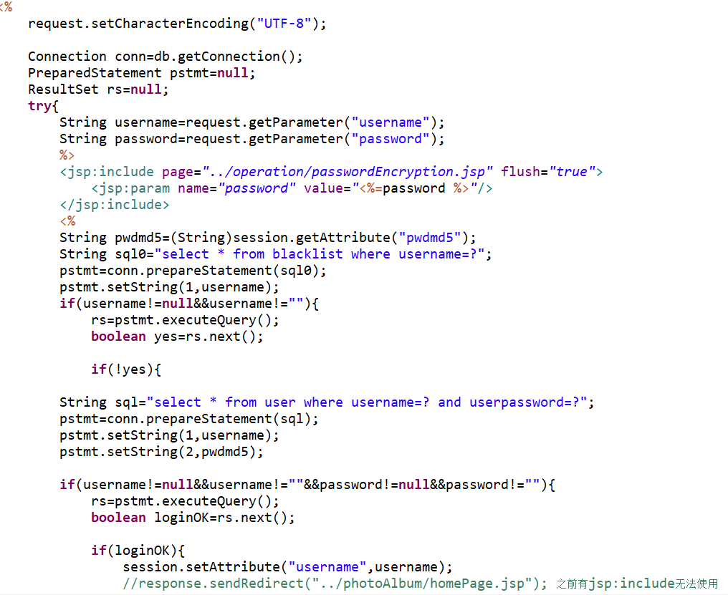

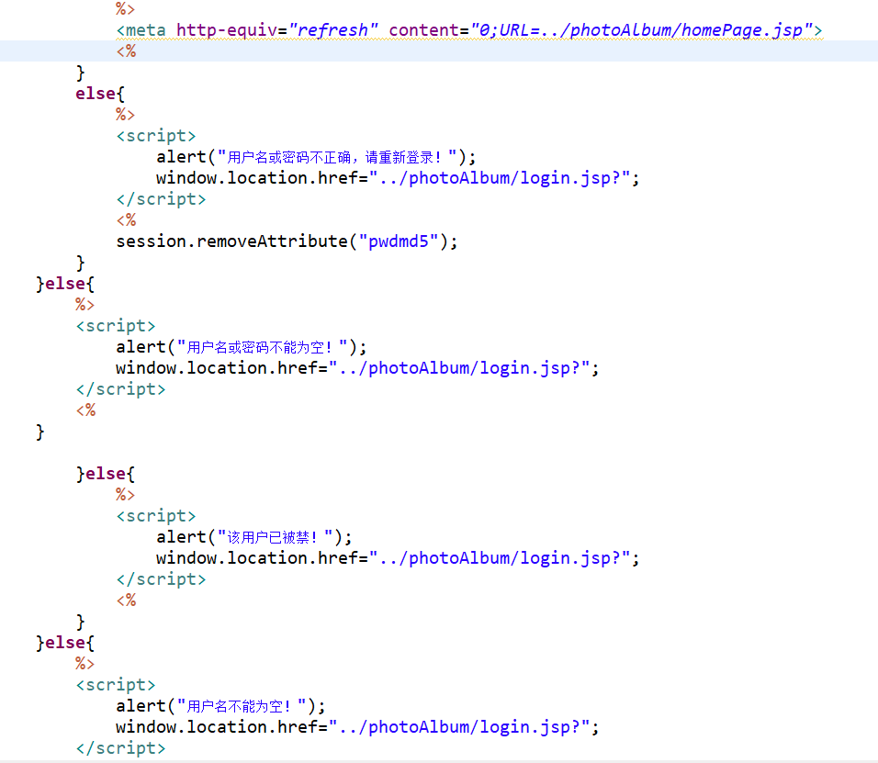

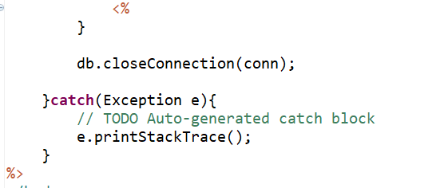

1. 新建相册

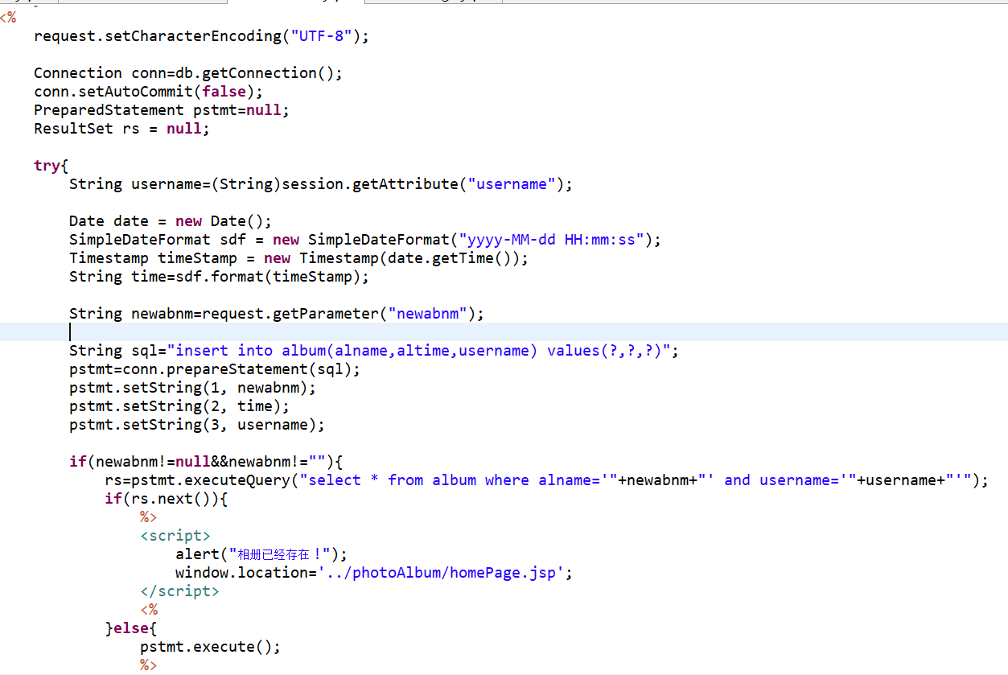

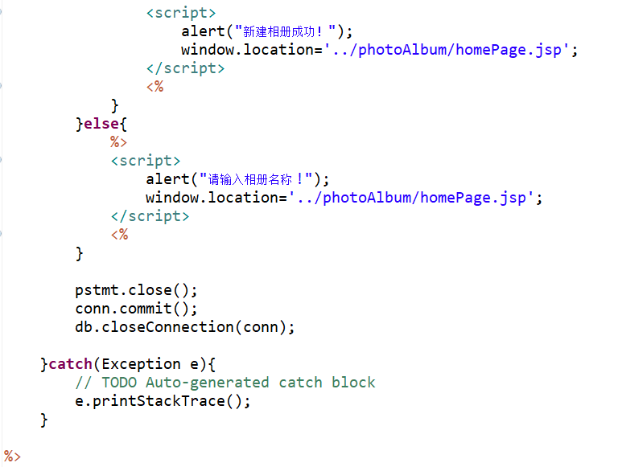

1. 上传相片

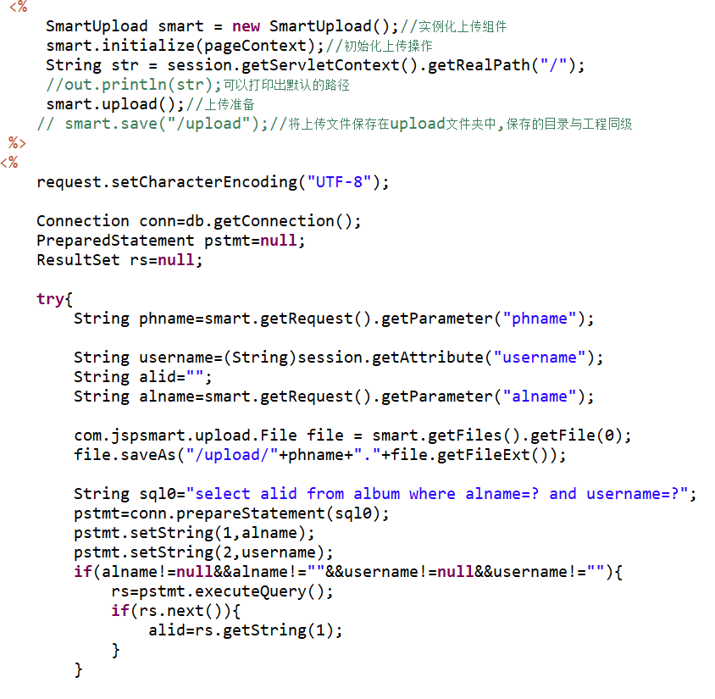

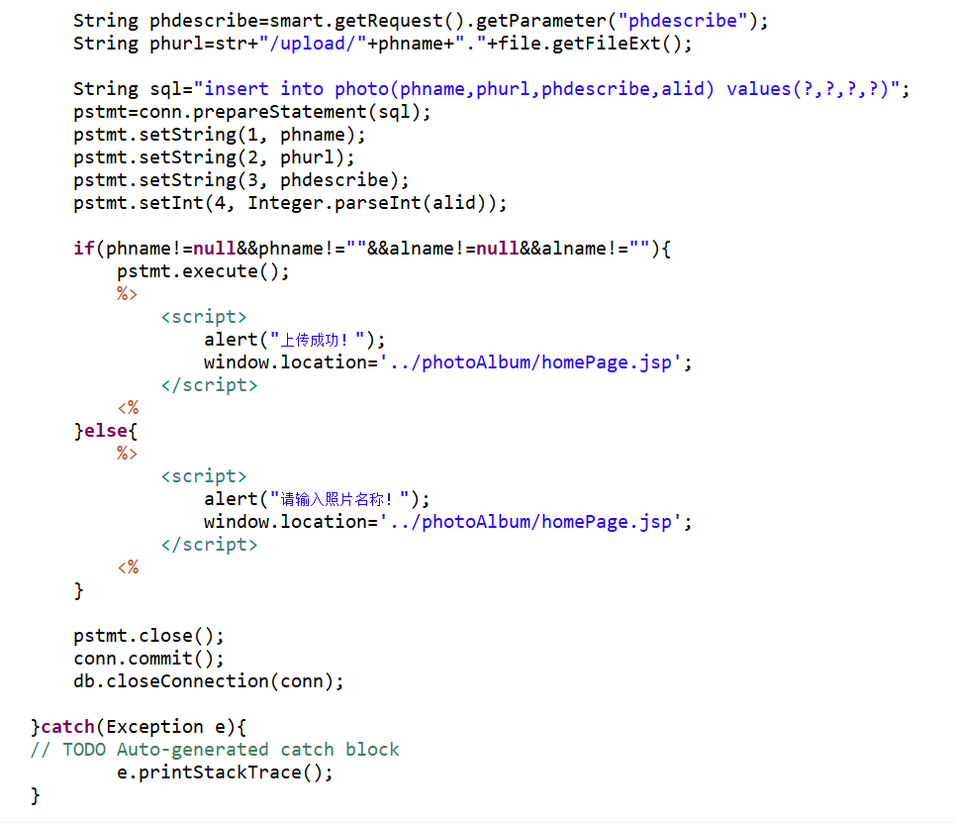

1. 查找相册

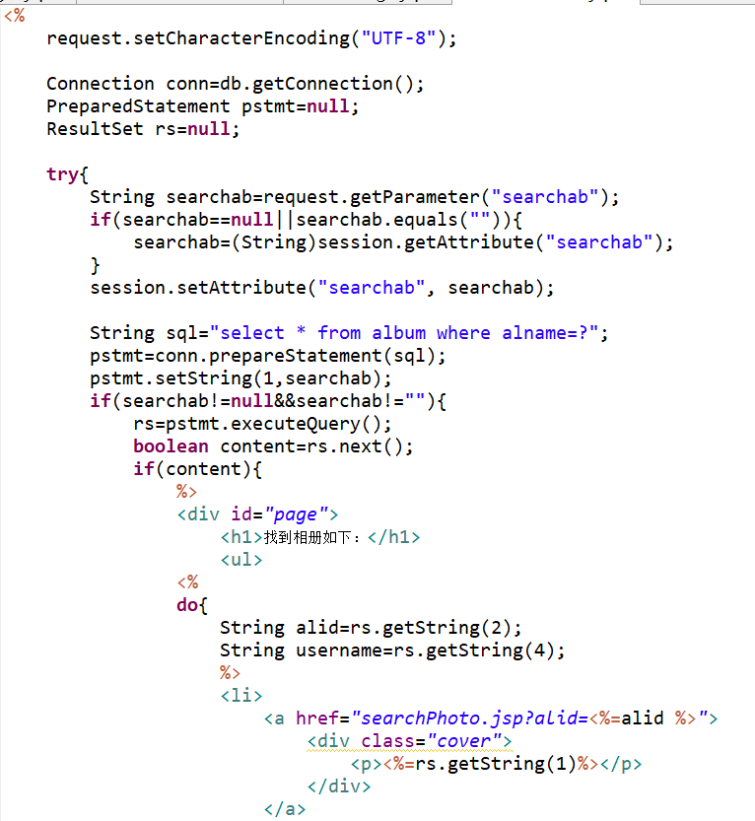

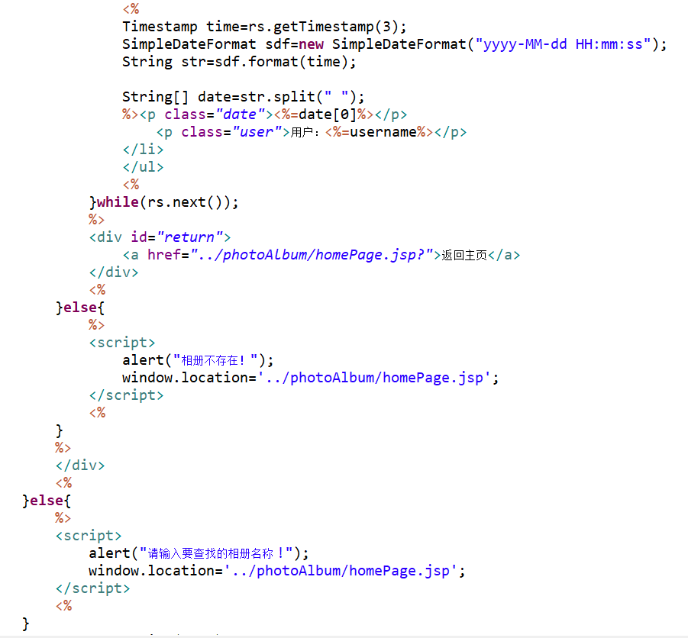

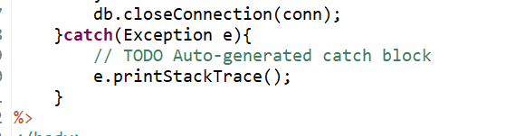

1. 评论相片

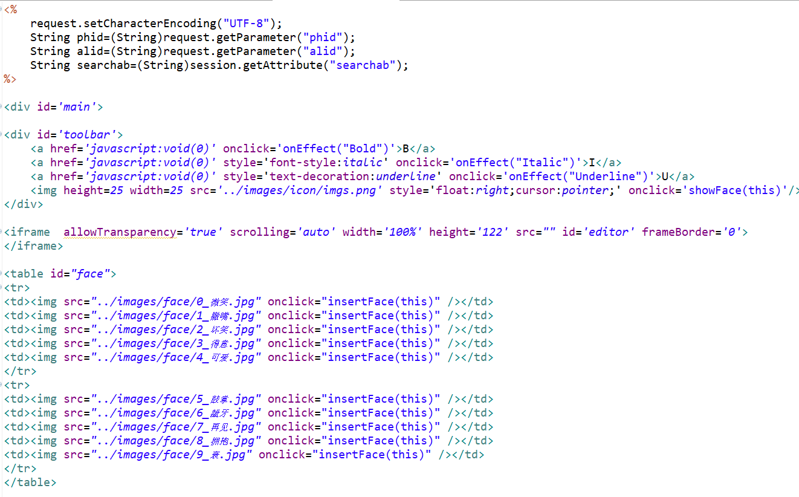

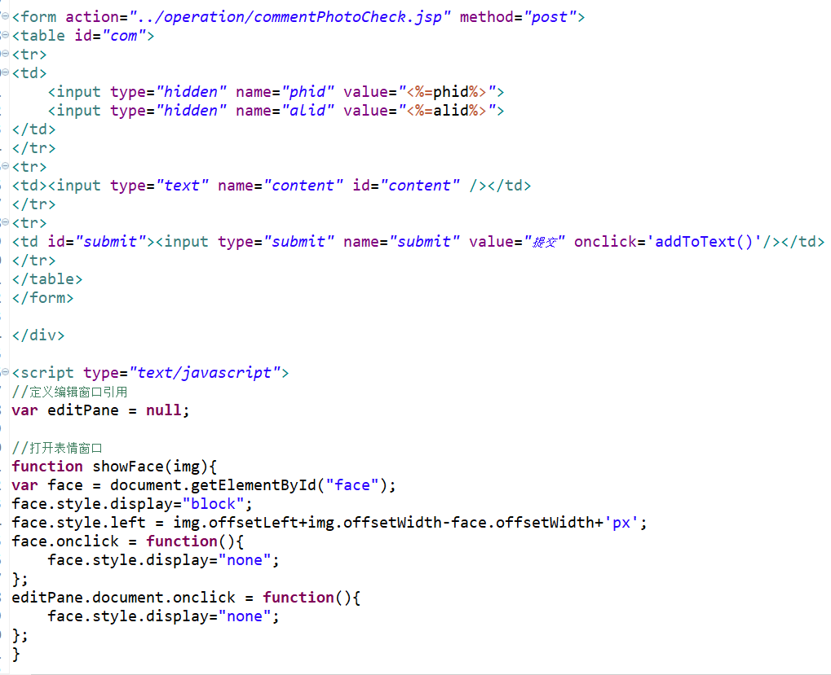

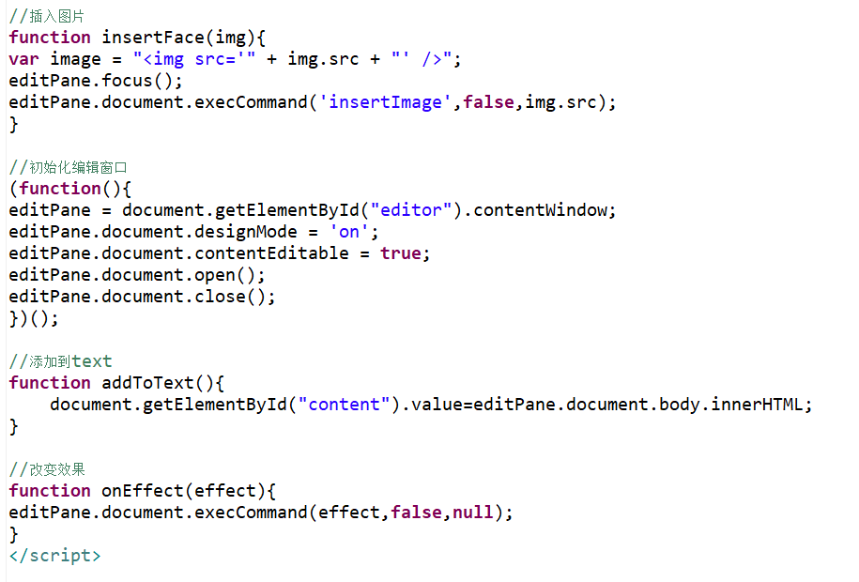

1. 找回密码

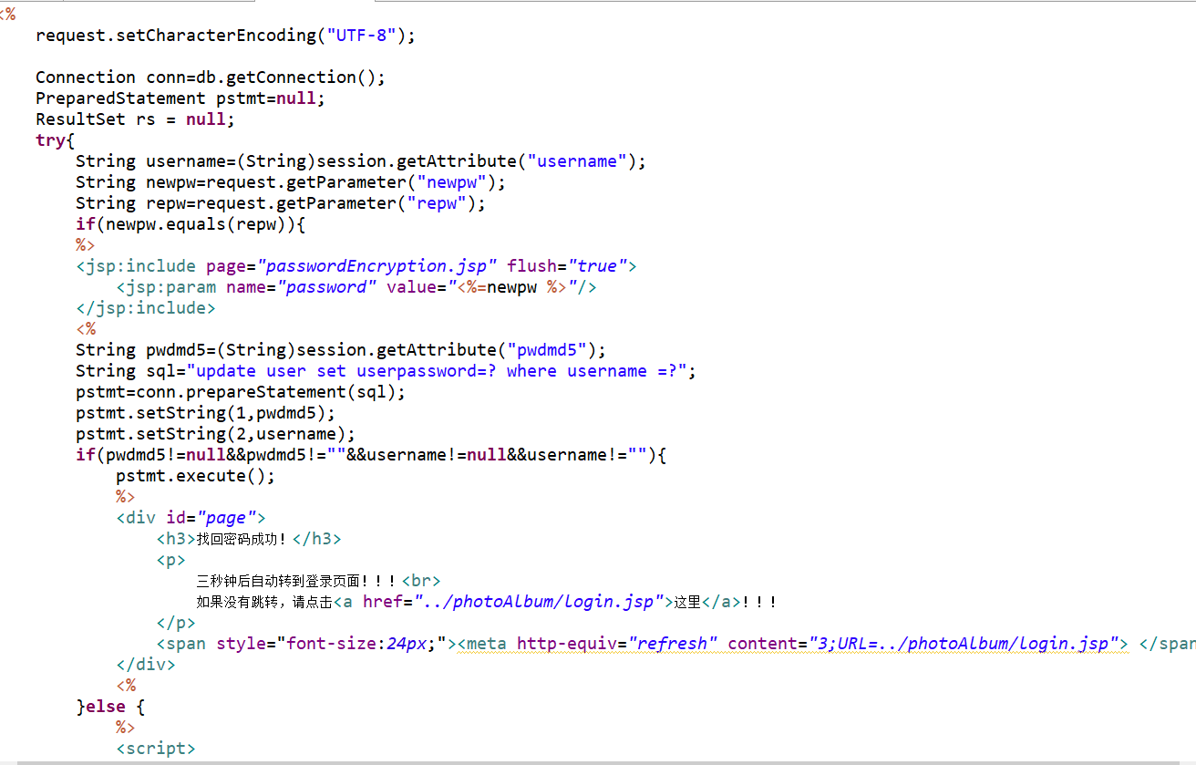

## 4.2 管理员部分

(1)登录

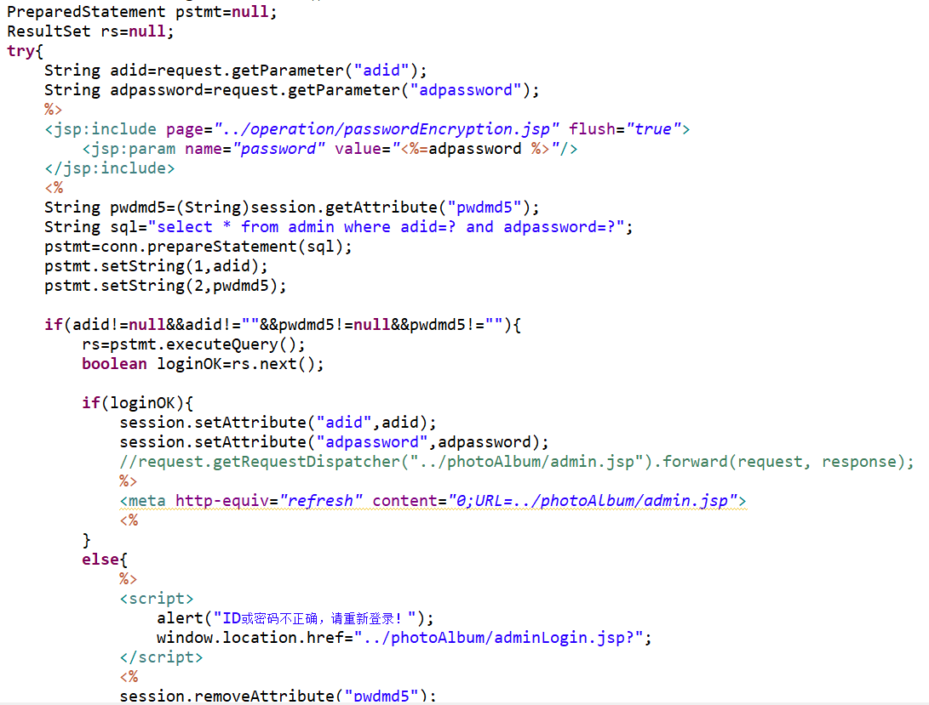

1. 相册管理

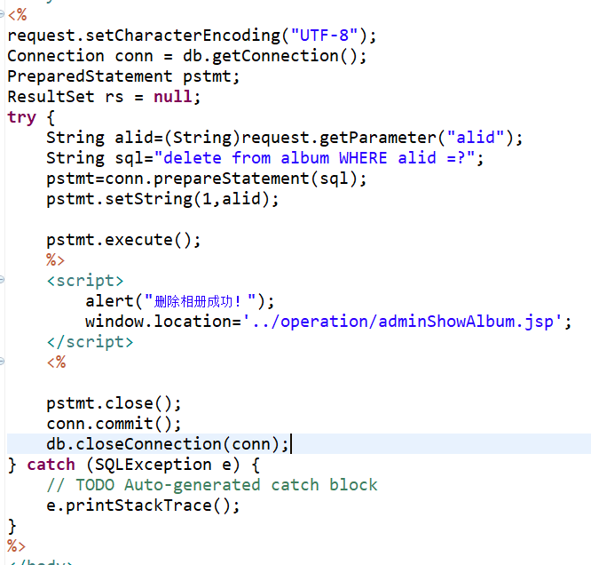

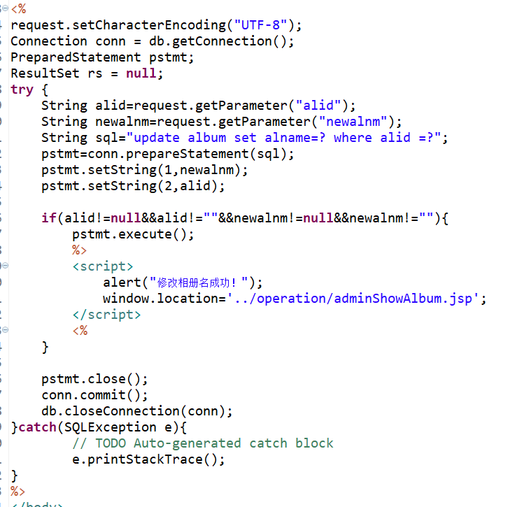

1. 用户管理

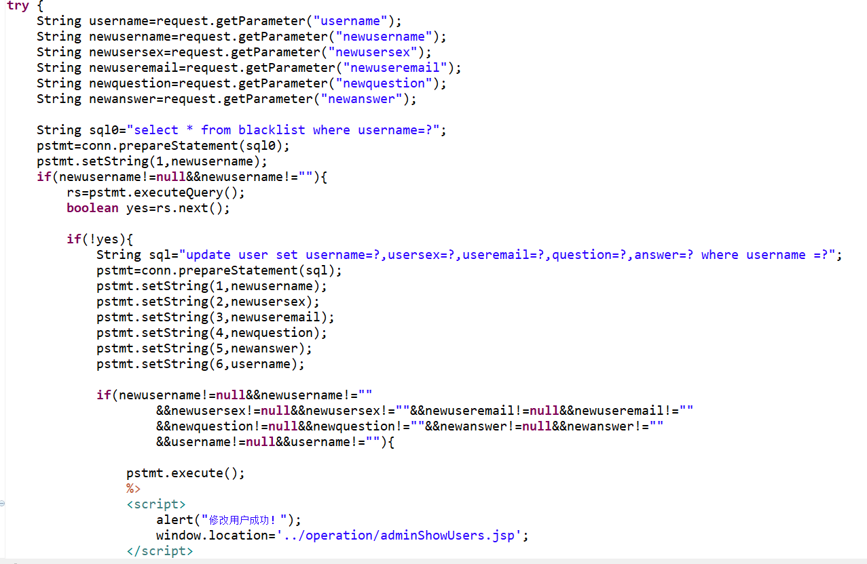

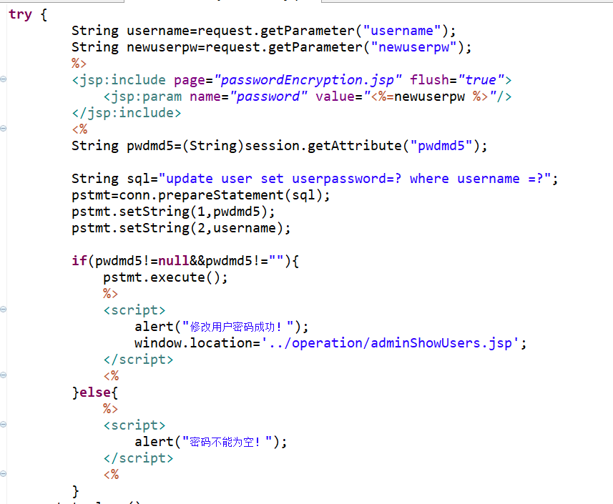

1. 评论管理

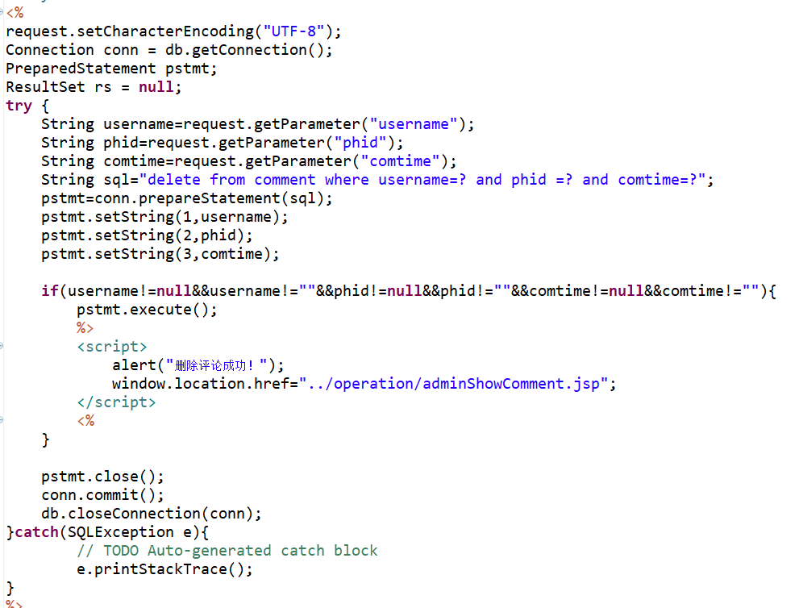

1. 黑名单管理

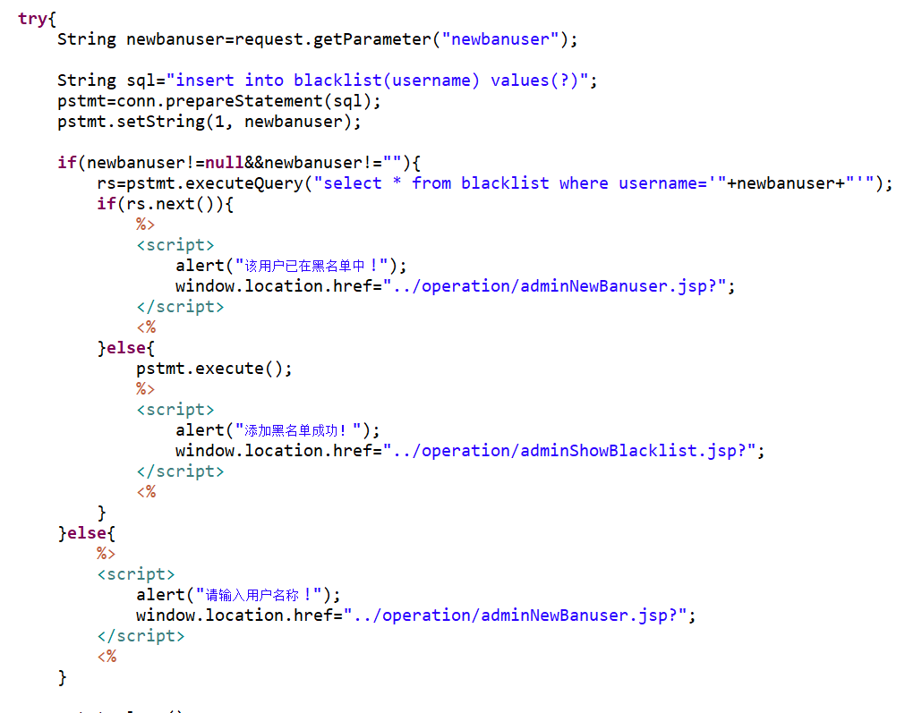

## 4.3 特定IP禁止登录

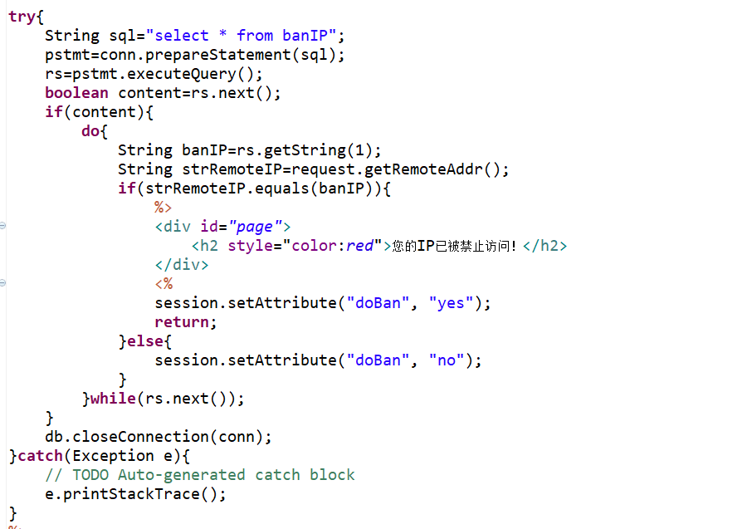

**5 数据库表结构**

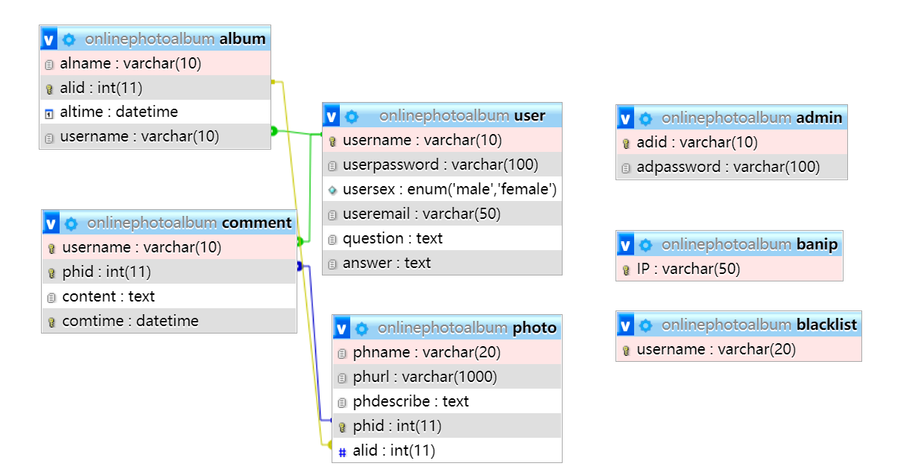

**6 调试与测试**

## 6.1 用户部分

(1)注册

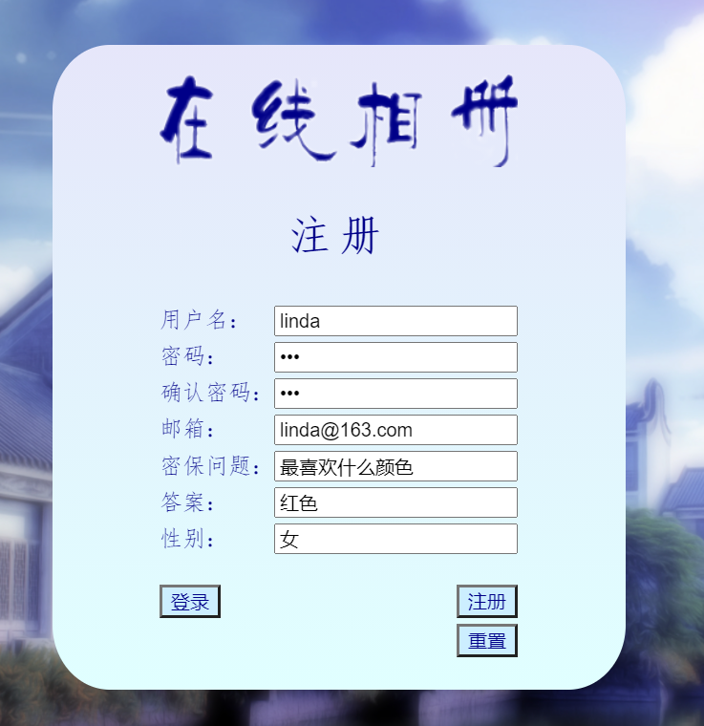

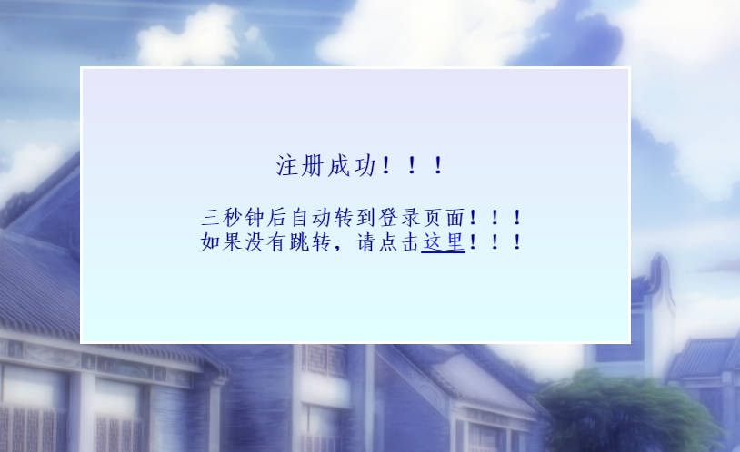

1. 登录

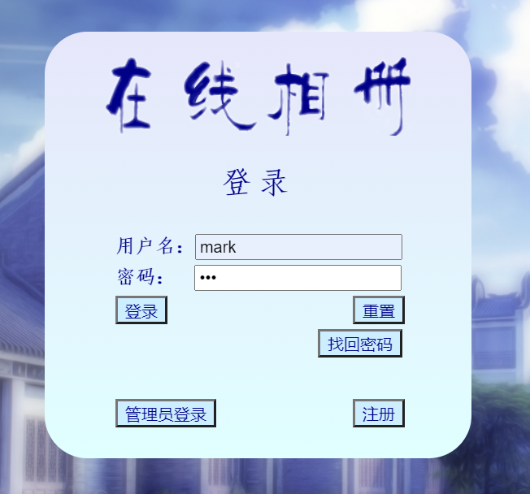

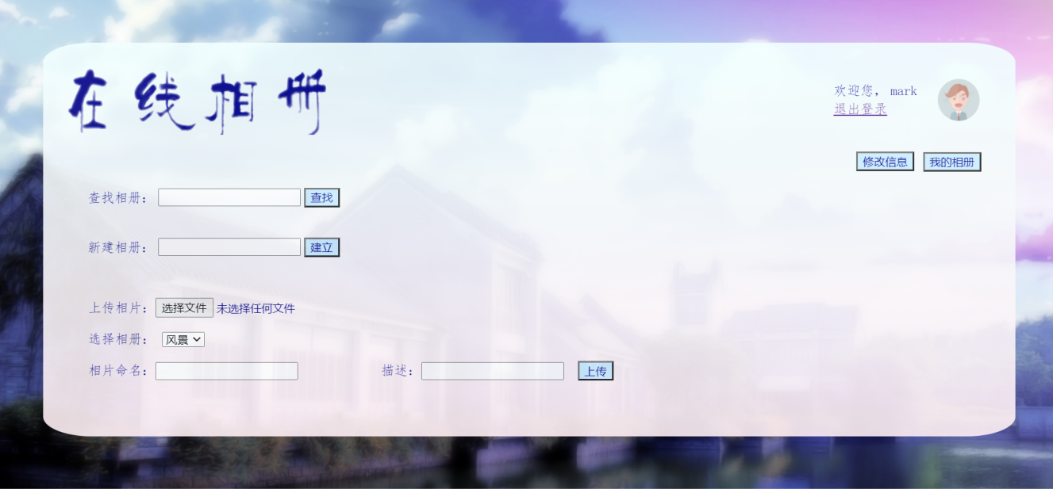

1. 新建相册

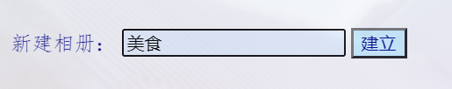

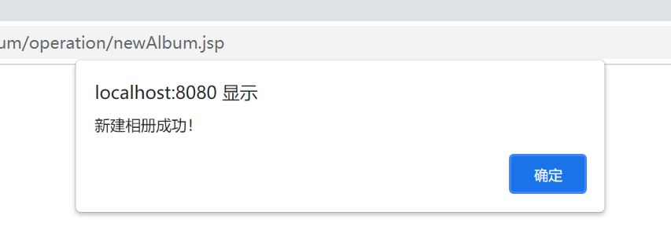

1. 上传相片

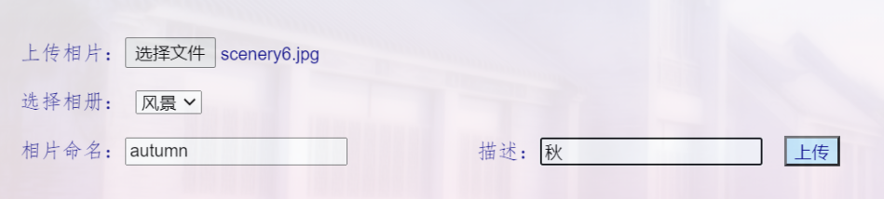

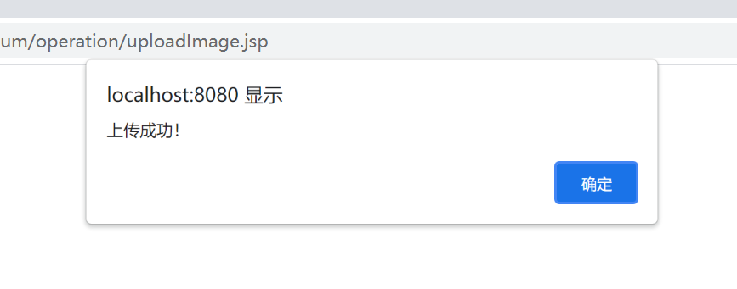

(5)查找相册

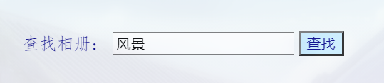



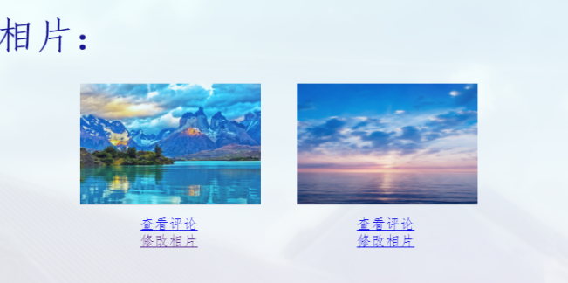

(6)评论相片

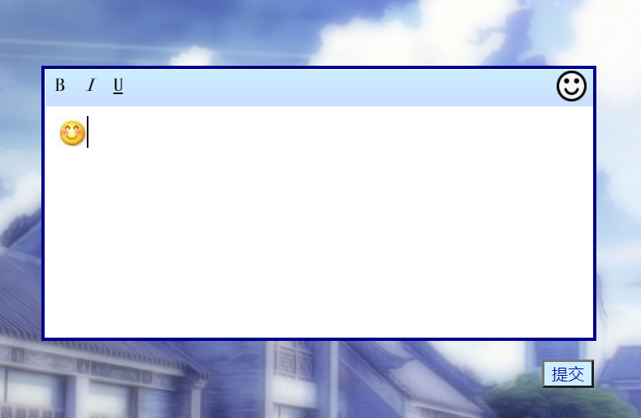

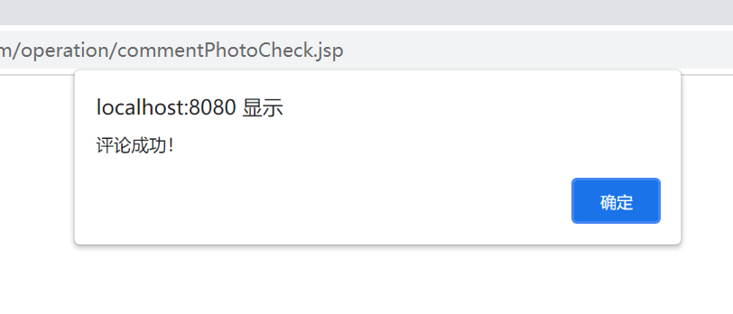

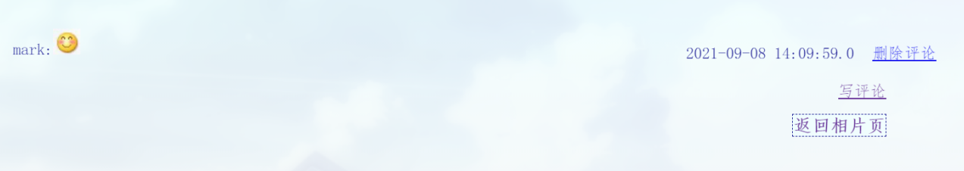

(7)修改相册相片

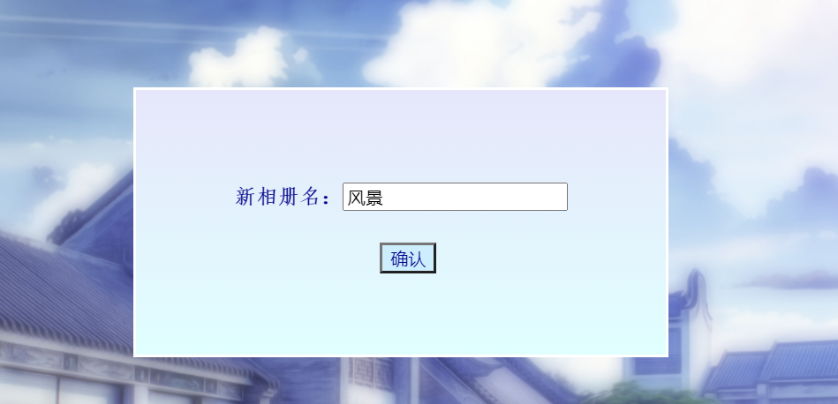

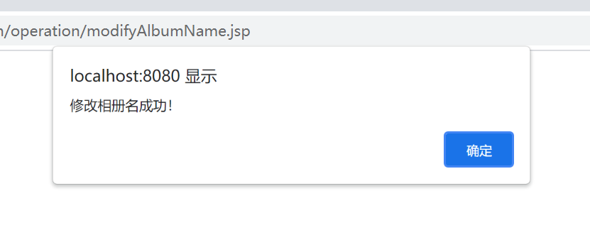

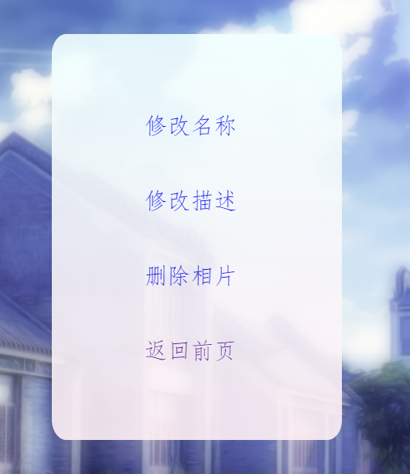

1. 修改用户信息

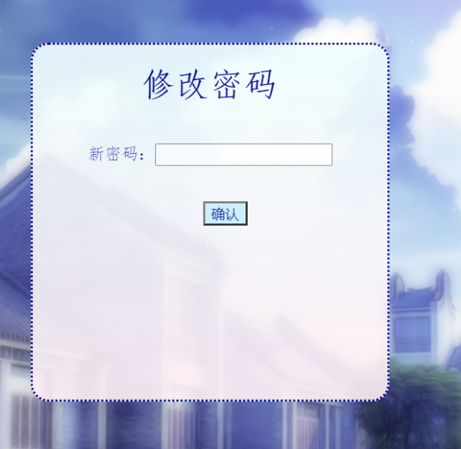

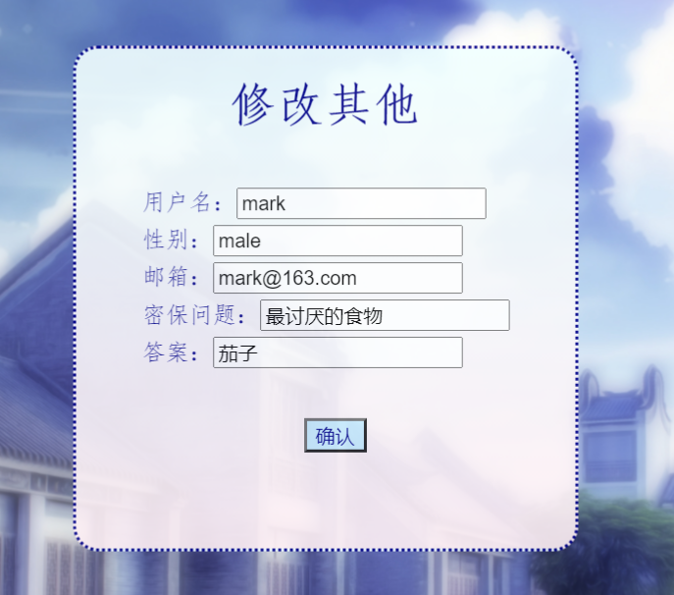



1. 找回密码

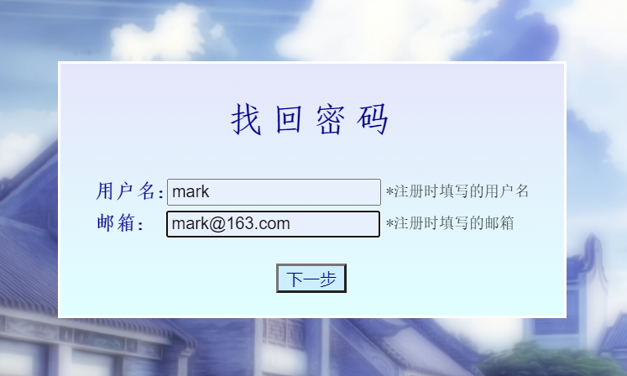

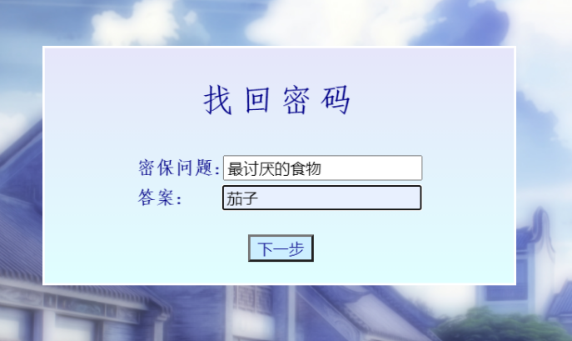

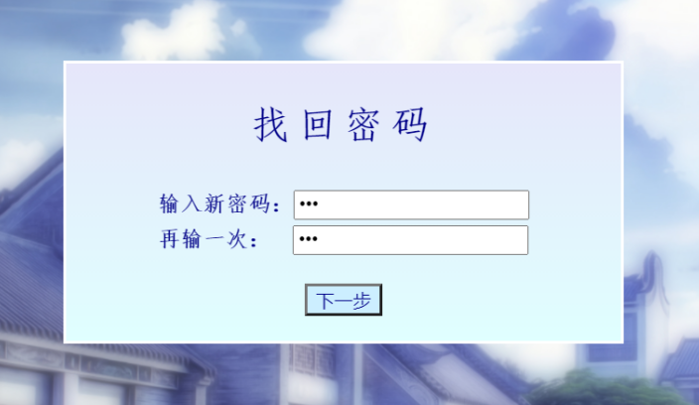



## 6.2 管理员部分

(1)登录

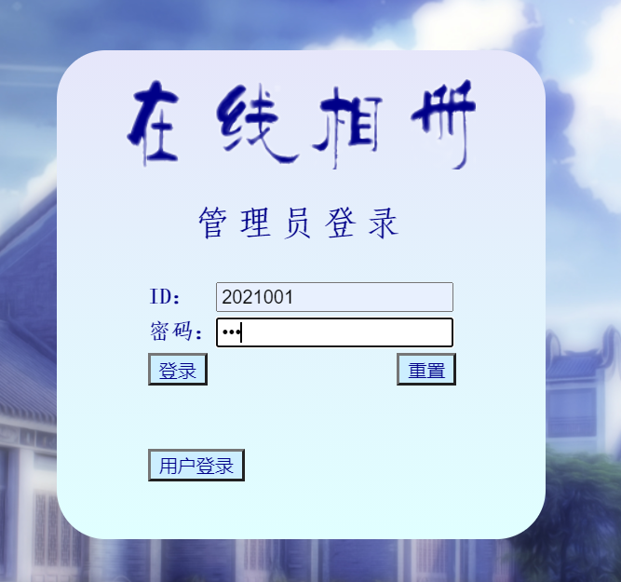

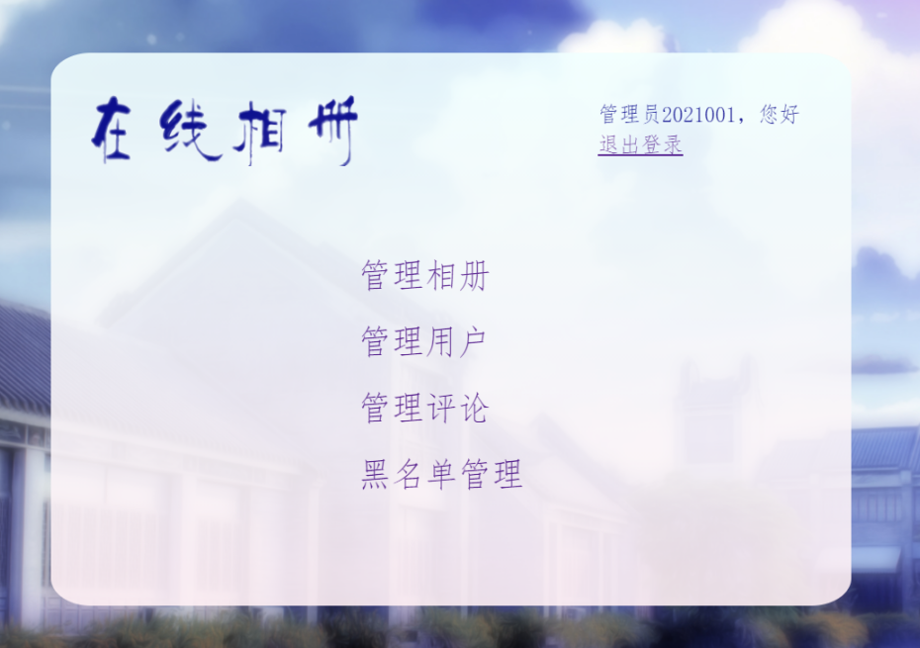

1. 相册管理

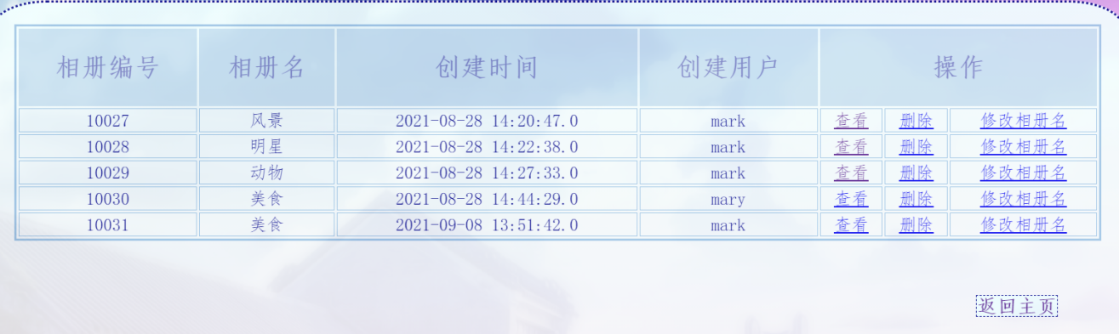

1. 用户管理

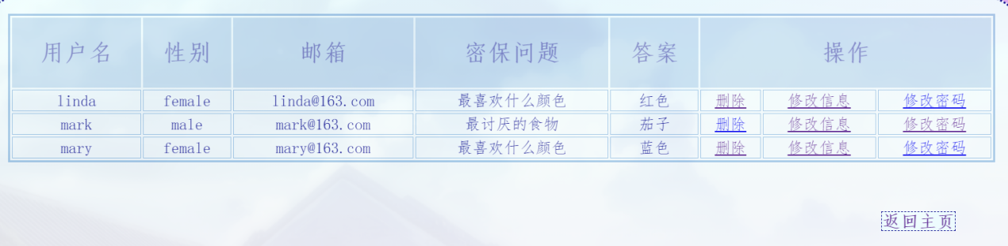

1. 评论管理

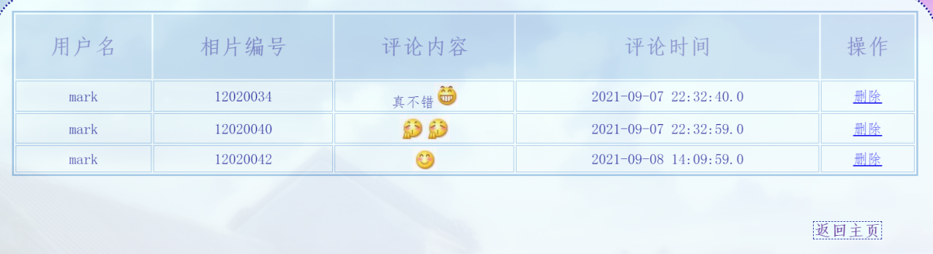

1. 黑名单管理

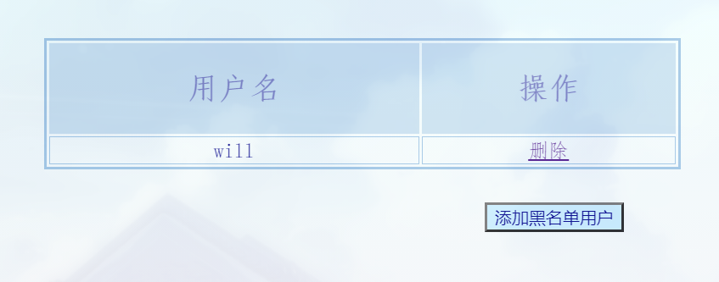

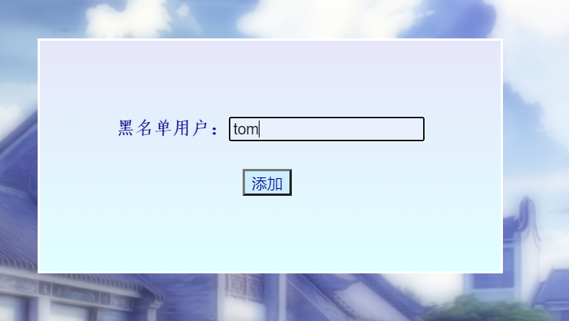

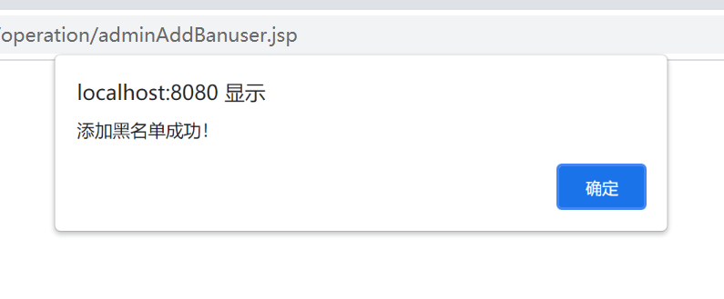

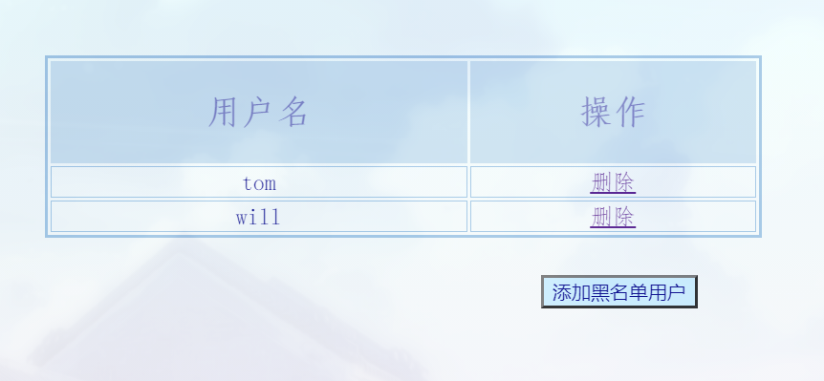

## 6.3 特定IP禁止登录



**7 项目总结**

通过此次短学期的项目我锻炼了jsp、数据库以及网页前端相结合的能力，收获颇丰，对知识的理解也更进了一步。在写这个系统的过程中总是被一些小的，细的问题挡住前进的步伐，总是为了解决一个小问题而花费很长的时间，但最终也解开了难题并有所收获。该系统还有许多不尽如人意的地方和功能上的缺陷，有待于进一步改善。

# **参考文献**

1. javaWeb上传文件（一）——使用jspSmartUpload\_文盲青年的博客-CSDN博客\_jspsmartupload
2. 利用HTML、CSS 实现带表情的评论框的制作教程\_HTML/Xhtml\_网页制作\_脚本之家